वजन कमी करणे: गिलॉय तुम्हाला वजन कमी करण्यास मदत करू शकते?

**TIMESOFINDIA.COM | शेवटचे अपडेट - 26 ऑक्टोबर 2021, 08:01 ISTशेअर करा**[fbshare](javascript://)[twshare](javascript://)[पिनशेअर](javascript://)***टिप्पण्या ( 0 )***

**01 /7वजन कमी करणे: गिलॉय तुम्हाला वजन कमी करण्यास मदत करू शकते?**

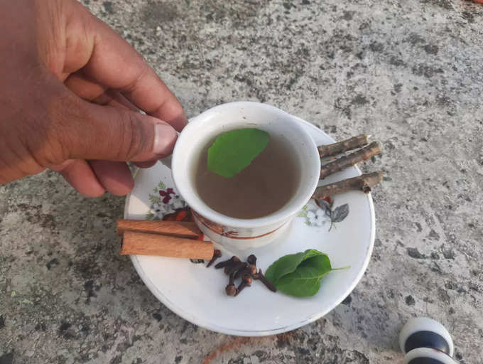

वजन कमी करणे सोपे काम नाही. असा कोणताही एक मंत्र किंवा आहार नाही जो तुम्हाला त्वरीत किलो वजन कमी करण्यास मदत करेल. नियमित व्यायामासोबतच सकस आहार घेतल्यास शाश्वत वजन कमी होऊ शकते.

निरोगी वजन कमी करण्यासाठी पौष्टिक आहार घेणे आणि सर्व आवश्यक पोषक तत्वांचा समावेश असलेल्या आपल्या आहाराचे नियोजन करणे महत्वाचे आहे. पण जर तुम्हाला तुमचा वजन कमी करण्याचा प्रवास वाढवायचा असेल तर येथे मदत आहे. गिलॉय ही एक औषधी वनस्पती आहे जी त्याच्या विविध आरोग्य फायद्यांसाठी ओळखली जाते आणि असे म्हटले जाते की ते वजन कमी करण्यास मदत करू शकते.

अधिक वाचा: [धनिया (धणे) तुमचे हृदय आरोग्य, दृष्टी आणि बरेच काही सुधारू शकते](https://timesofindia.indiatimes.com/life-style/health-fitness/diet/dhaniya-coriander-can-improve-your-heart-health-vision-and-more/photostory/87259987.cms" \t "_blank)

**02 /7अभ्यास**

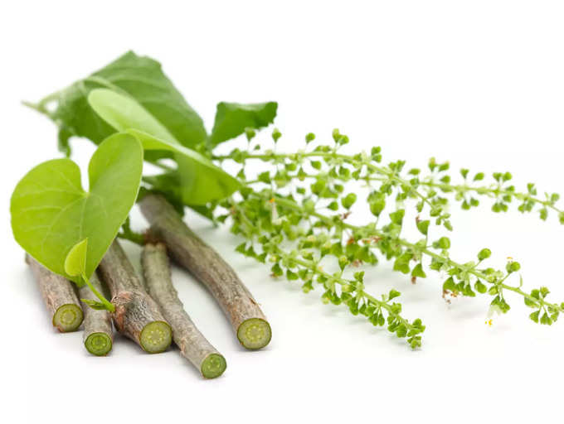

टिनोस्पोरा कोरिफोलियाच्या औषधी आणि फायदेशीर आरोग्य अनुप्रयोगांच्या अभ्यासानुसार, गिलॉय वनस्पतीमध्ये अॅडिपोनेक्टिन आणि लेप्टिन असते. या दोन्ही पोषक तत्वांचा शरीराच्या योग्य कार्यात महत्त्वाची भूमिका असते. ते वजन, वाढ आणि विकास नियंत्रित करण्यास मदत करतात. हे शरीरातील विषारी पदार्थ काढून टाकण्यास देखील मदत करते, जे वजन कमी करण्यास मदत करते.

गिलॉयचे अधिक आरोग्य फायदे येथे आहेत:

**03 /7रोगप्रतिकारशक्ती वाढवते**



गिलॉय रॅडिकल्स कमी करण्यास मदत करते आणि अँटिऑक्सिडंट्सचे पॉवरहाऊस आहे. यासोबतच हे पेशींना निरोगी ठेवण्यास आणि वेदना कमी करण्यास मदत करते. हे रक्त शुद्ध करण्यात आणि यकृत आणि मूत्रमार्गाच्या संसर्गाच्या उपचारांमध्ये देखील मदत करते.

**04 /7रक्तातील साखरेचे प्रमाण नियंत्रित ठेवण्यास मदत होते**



गिलॉय रक्तातील साखरेची पातळी नियंत्रित करण्यासाठी आश्चर्यकारक कार्य करू शकते. मधुमेहाने ग्रस्त असलेल्यांनी दृश्यमान परिणाम पाहण्यासाठी सकाळी गिलॉय रस पिण्याचा प्रयत्न केला पाहिजे.

**05 /7पचनास मदत करते**



गिलॉय पचन सुधारण्यासाठी आणि इरिटेटिंग बोवेल सिंड्रोम (IBS) वर उपचार करण्यासाठी खूप फायदेशीर आहे. गिलोय आणि आवळ्याचा रस पचन आणि आतड्यांचे आरोग्य सुधारण्यास मदत करतो.

**06 /7तणावाचे व्यवस्थापन करण्यास मदत होते**



तणावाचा सामना करणारे लोक त्यांचे मानसिक आरोग्य, स्मरणशक्ती सुधारण्यासाठी आणि एकाग्रता वाढवण्यासाठी गिलोय प्रयत्न करू शकतात.

**07 /7वजन कमी करण्यासाठी गिलॉयचे सेवन कसे करावे?**

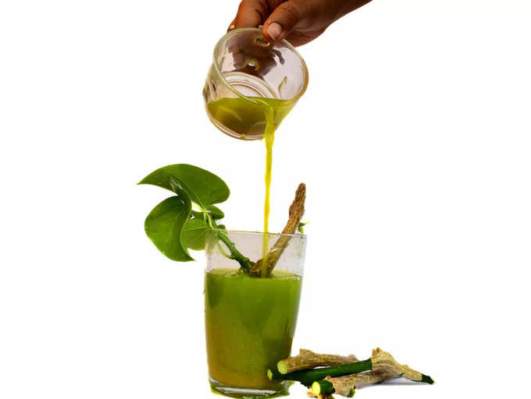

गिलॉय कोरफड आणि शिलाजीत सारख्या इतर वनस्पतींच्या संयोजनात कार्य करते. हे पचनास मदत करते आणि त्यामुळे वजन कमी होते. वजन कमी करण्यासाठी तुम्ही अर्धा ग्रॅम गिलॉय ज्यूस घेऊ शकता आणि त्यात एक डॉलप मध मिसळू शकता. तुम्ही हे सकाळी रिकाम्या पोटी घेऊ शकता.